装
订
线

福建师范大学地理科学学院

4．我国近海海域包括 、 、 、
及 共五个海区。

二、名词解释（每小题 4 分，共 20 分）
- 矿产资源
- 领海
- 资源价值评估
- 资源承载力
- 生态文明

三、简答题（每小题 8 分，共 32 分）
- 简述现代自然资源学研究发展趋势。
- 我国为何要定期开展国土资源调查？
- 简述编制资源开发规划意义及其主要内容？
- 简述习近平主席的新国家安全观。

四、论述题（每小题 14 分，共 28 分）
- 目前我国海洋资源开发存在哪些主要问题？需采取怎样的相关对策？
- 试述生态文明建设的主要内容，我国应重点从哪面方面开展生态文明建设？
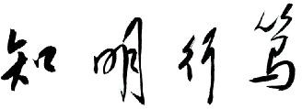
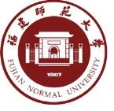

2021—2022 学年第二学期考试 C
专
业：地理科学（师范）
年
级：2020 级
课程名称： 自然资源学 任课教师：钟全林
试卷类别：开卷（ ）闭卷（√） 考试用时：120 分钟考试时间：2022 年 6 月 27 日上午 9 点 00 分
一、填空题（每空 1 分，共 20 分）
- 资源调查的准备工作主要包括 、 、
、 准备。
- 生物圈是由 、 、 和
这几个圈层的交接的界面所组成。
- 根据海洋资源的属性和用途,可将海洋资源划分为海水及水化学资源、海洋生物资源、海洋固体矿产资源、海洋油气资源、海洋能资源、海洋空间资源和海洋旅游资源7大类。

